一、填空题（本大题共10小题，每小题3分，共30分）
1． 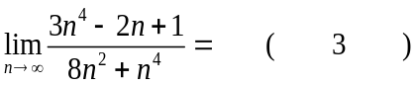
2． 函数 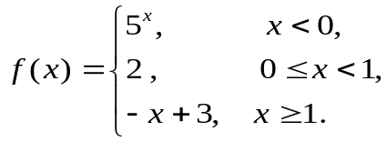 则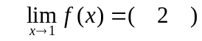
3． 若 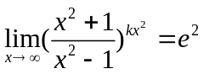，则常数 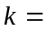 （ ）
4． 设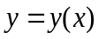是由方程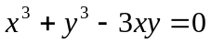确定的隐函数，则 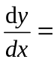（ 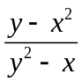 ）
5． 设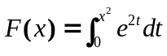，则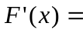 （ 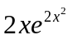 ）
6． 设函数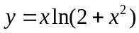，则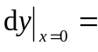 （ 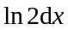 ）
7. 曲线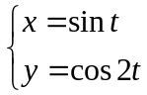在对应于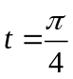的点处的切线方程为 （ 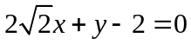 ）
8. 函数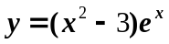的驻点是 (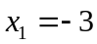，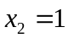)
9. 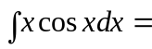 （ 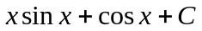 ）
10. 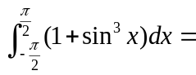 ( )
二．计算题 （本大题共6小题，每小题10分，共60分）
1. 设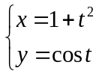，求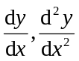及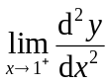.
【解】 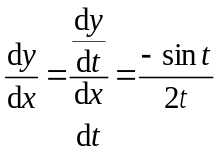 ……………………4分
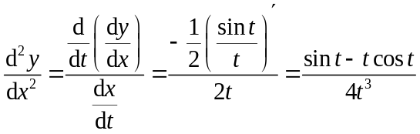 ……………………8分
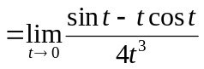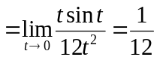 ……………………10分

2. 设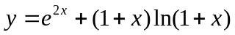, 求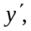 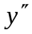，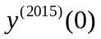
【解】 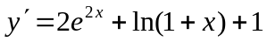， ……………3分
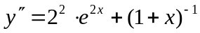， ……………6分
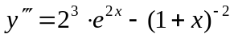，
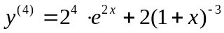，
…………
， ……………8分
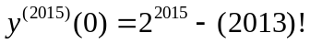 ……………10分
3. 求函数 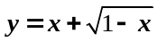在闭区间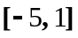上的最值.
【解】计算函数的一阶导数
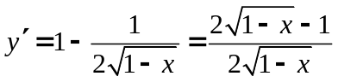 ……………3分
令一阶导数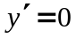，得驻点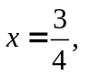 且函数在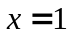处不可导。 ……………5分
计算函数在驻点，不可导的点及两个端点处的函数值
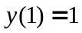, 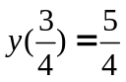，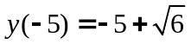 ……………8分
比较这些函数值的大小，得到最大者，最小者。
所以，函数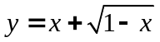在闭区间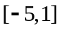的
最大值为，最小值为。 ……………10分
4. 计算定积分 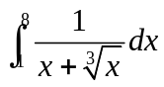 .
【解】令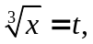 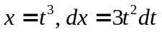, 当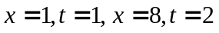， …………4分
则 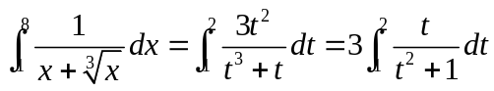 …………8分
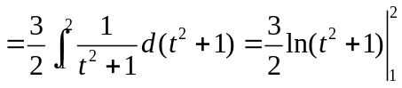 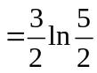 …………10分

5. 设曲线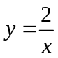与两条直线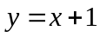及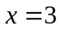所围图形为D.求
（1）求D的面积；（2 ) 求D绕轴旋转一周所得的体积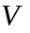.
【解】 （1）求曲线与直线的交点:
令 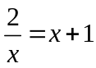，解得及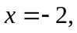(舍去). ……………… 2分
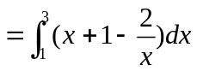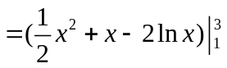
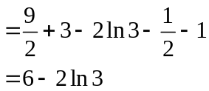 ……………… 6分
(2) 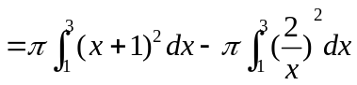
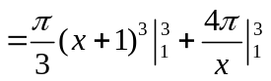 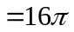……………… 10分
6. 设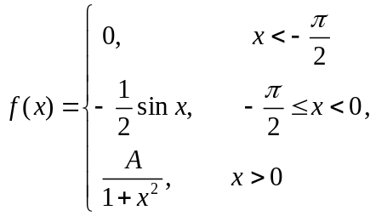 求
(1) 求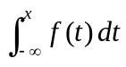， (2) 求使得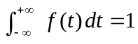.
【解】 （1）当 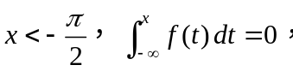 …………… 2分
当 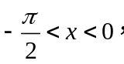 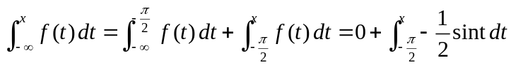
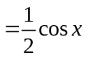 ……………5分
当， 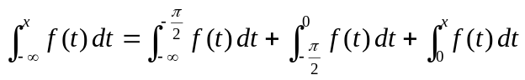
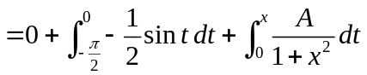
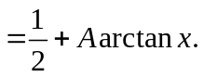 …………… 8分
（2）由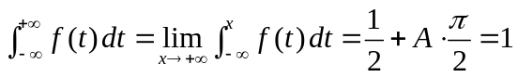 得 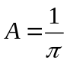 …… 10分
三．证明题（本大题共2小题，每小题5分，共10分）
1． 证明：当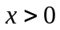时，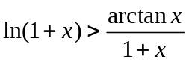。
【证】 设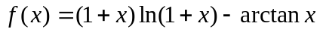，则
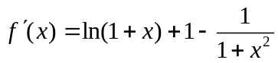
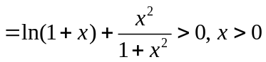 …………… 3分
故，时，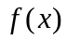单调增加，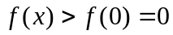。 ……………5分
2. 设函数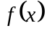在闭区间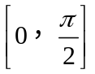上可微，证明：存在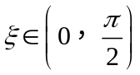，使得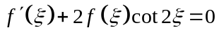．
【证】 设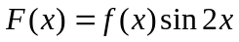 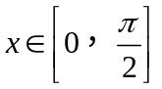， …………… 2分
在应用罗尔定理。 ……………5分

